Biểu diễn đồ thị bằng danh sách kề

1. Khái niệm
Đây là một cách biểu diễn cải tiến từ danh sách cạnh
Danh sách cạnh chỉ dùng 1 phần tử trong mảng cuoi[] để đánh dấu các điểm cuối, như vậy mỗi lần chỉ liệt kê được 1 điểm đầu và 1 điểm cuối, muốn liệt kê hết phải lặp lại nhiều.
Khi biểu diễn bằng danh sách kề, ứng với mỗi đỉnh đầu, là lưu trữ toàn bộ tất cả cách đỉnh cuối tương ứng thành một danh sách
Ví dụ
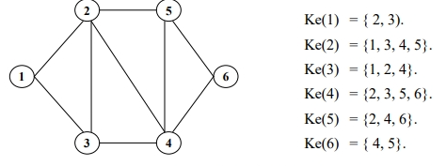
Chú ý :
- Danh sách cạnh không lặp lại cạnh. Ví dụ cạnh có (a,b) thì không có cạnh (b,a).
- Danh sách kề thì có lặp lại. Ví dụ có Ke[1][?]=2 thì cũng có Ke[2][?]=1

2. Cấu trúc dữ liệu biểu diễn dánh sách kề
Sử dụng mảng
Xét ví dụ vừa rồi biểu diễn bằng 2 mảng :
Ta sử dụng một mảng để lưu trữ giá trị
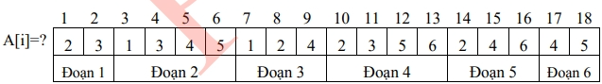
Và sử dụng một mảng khác để lưu trữ vị trí các đoạn :
VT[]={0, 2, 6, 9, 13, 16, 18}

Sử dụng mảng các danh sách liên kết
